 afdeling Doetinchem

Nieuwsbrief maart 2026
Beste leden,

Donderdag 19 februari hebben we weer een bijeenkomst gehad in de Slangenburgse kerk.
We hebben toen verteld dat Theo Rougoor en Gert Hogeveen zijn opgenomen in De Ooiman
en Died de Bruin in Antonia in Terborg. We hebben de aanwezige leden gevraagd om op onze speciale kaart voor de zieken hun naam te schrijven.
Daar is door iedereen gebruik van gemaakt.
Op 20 februari heb ik deze kaarten naar de betrokken leden gebracht. Wat waren ze daar blij mee! Ik dacht, toen ik naar huis reed, aan het lied: ’t Zijn de kleine dingen die het doen, die het doen, ’t zijn de kleine dingen die het doen….
Iedereen die daar een bijdrage aan heeft geleverd, namens de drie leden….. Heel hartelijk bedankt!......
Tijdens deze bijeenkomst is ook gemeld dat mevr. Pruiksma op deze dag 91 jaar is geworden.
Zij is niet helemaal gezond en daarom kon zij en haar man niet aanwezig zijn. De aanwezige leden hebben hun naam op een speciale verjaardagskaart geschreven. De voorzitter heeft de kaart bij haar gebracht. Ze was daar heel blij mee. Iedereen heel hartelijk bedankt.

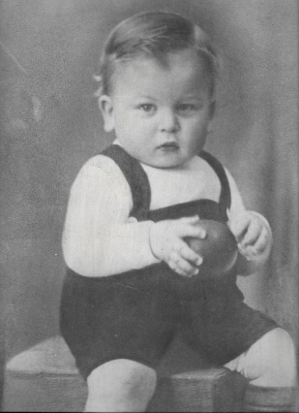
Traktatie bij de verjaardag van Kees Erken.
Op 10 maart hoopt hij 90 jaar te worden. Samen met zijn kinderen, kleinkinderen en achterkleinkind viert hij zijn verjaardag in
Nieuws-Vliet in Zeeuws-Vlaanderen. Tijdens onze bijeenkomst op
19 maart in de Slangenburgse kerk wil hij graag de aanwezige leden trakteren.

19 Maart komen enkele vertegenwoordigers van BUURTPLEIN naar onze bijeenkomst.
Buurtplein is een organisatie die in verschillende situaties hulp biedt.
Iedereen wil graag zo lang mogelijk zelfstandig wonen en actief blijven in het dagelijks leven. Soms is dat lastig. Bijvoorbeeld als het huishouden niet meer lukt, je geen structuur in je dag hebt of je moeilijk je plek van bestemming kunt bereiken. Dan kan je hulp krijgen via de Wet maatschappelijke ondersteuning (Wmo). Hoewel velen van onze leden zich nog goed kunnen redden is deze bijeenkomst toch wel heel waardevol. Voordat je het weet kom je in een situatie waarbij je hulp nodig hebt en waar kan je dan terecht. Ik wil alle leden, ook zij die onze bijeenkomst nauwelijks bezoeken, aanraden om deze keer de tocht naar de Slangenburgse kerk te maken. De bijeenkomst begint om 10.00 uur. Aangezien wij
afsluiten met een lunch is het wel gewenst om u zich vooraf op te geven. U kunt dat doen bij Kees Erken, tel. 0655103706 of per e-mail: erken@solcon.nl

UITNODIGING

Onlangs kregen we als ANBO-PCOB afdeling Doetinchem een kaart met de volgende tekst:

Wij, Lineke en Jaap, zijn op 18 maart 2026 60 jaar getrouwd

Dit willen we niet onopgemerkt voorbij laten gaan.
Het jubileum vieren we op zaterdag 18 april 2026.
Kom je dit met ons vieren onder het genot van
een hapje en een drankje?

Locatie: De Kruisberg,
Kruisbergseweg 24 Doetinchem

Receptie is van 14.30 t/m 17.00 uur.

Kadotip / envelop

Natuurlijk hopen we dat veel leden van deze uitnodiging gebruik zullen maken, zodat zij, mede dankzij onze leden, een onvergetelijke dag zullen hebben.

FIETSTOCHT 16 APRIL

Terwijl ik dit schrijf is het buiten al 18 graden. Dat lokt ons om weer de fiets te pakken.
Roelof Doldersum heeft al een mooie route uitgezet naar het restaurant van golfclub ’t Zelle in Hengelo.
We komen eerst om 10.00 uur bij Gré en Kees Erken, Geert Grootestraat 56 om samen een kop koffie of thee te drinken, met natuurlijk een plak cake. Uitgerust stappen we om
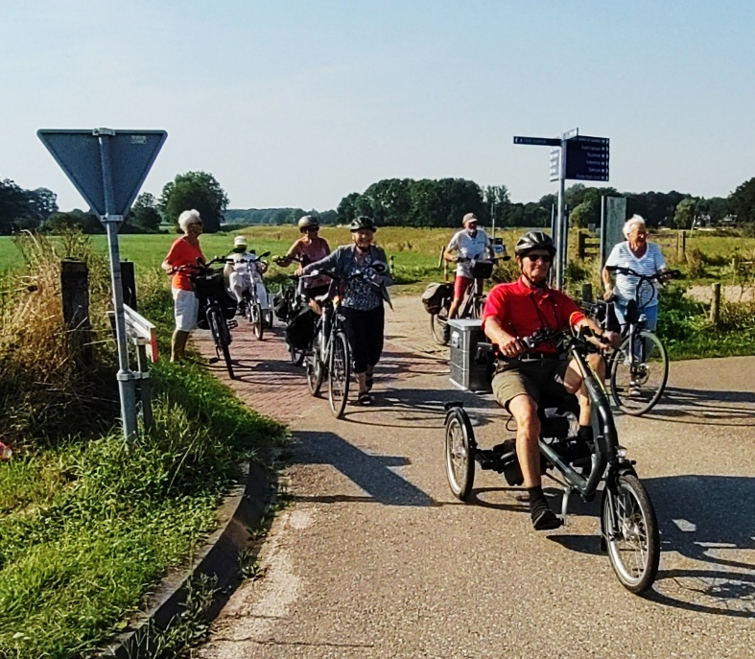
10.45 uur op de fiets. We denken om ongeveer 12.30 u. bij het restaurant aan te komen. Hier gebruiken we dan de lunch. We hopen dan ook de leden te ontmoeten, die niet mee gaan fietsen maar met de auto naar deze plek komen. Het adres is: Varsselseweg 45 Hengelo (Gld.)
Als het heerlijk weer is kunnen we
op het terras zitten en genieten van de prachtige omgeving.
Na de lunch vervolgen we weer de route die Roelof heeft uitgezet.
Zoals u zo langzamerhand gewend bent willen we graag dat u zich vooraf opgeeft. De mensen, die met de auto naar ’t Zelle gaan zijn om 10.00 uur ook hartelijk welkom voor een kop koffie of thee.

